Fryzura Owcy
Proszę przeczytać dzieciom wiersz i zadać do wiersza kilka pytań.
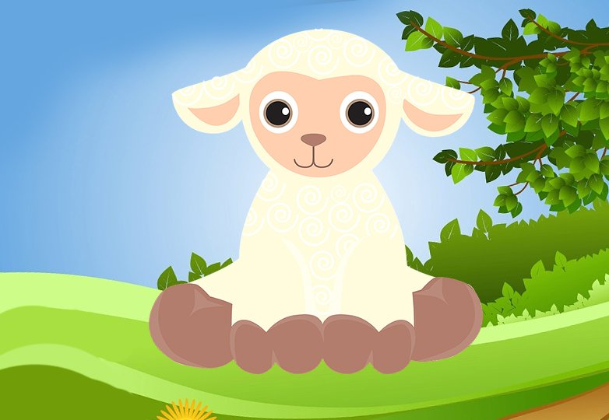
Przed lusterkiem owca siedzi, nad wyglądem swym się biedzi.
-Co ja noszę na tej głowie! Może ktoś mi coś podpowie?
-Kucyk – świnka jej odpowie.
Owca słucha jednym uchem, a gdzie indziej jest już duchem.
W pogaduszki się nie wdaje, do konika się udaje.
-Och dzień dobry mój koniku, mam problemów ja bez liku.
A największy szczerze powiem, to co noszę na swej głowie.
Co tu zrobić? Pan mi powie.
-Ja? Owieczko moja miła, coś ty tutaj pokręciłaś.
-Świnka mi tak doradzała, bym kucyka zapytała.
-Chyba raczej zawiązała.
-Co pan mówi drogi panie?
-Mówię kucyk – uczesanie.
-Wybacz miły mój koniku, lecz nie noszę ja kucyków!
Nic od ciebie się nie dowiem.
Biegnie owca więc do szczygła.
Bo słuchała jednym uchem, a gdzie indziej była duchem.
I z daleka pokrzykuje: – Ptaszku drogi, pan ratuje!
Ach to moje uczesanie, ostrzyż mnie więc drogi panie.
Tak nie mogę przecież chodzić! Wełna mi do oczu wchodzi.
-Mówi pani dyrdymały – przerwie owcy ptaszek mały.
Powiem szczerze: nigdy szczygły nikogo nie będą strzygły.
Ty fryzjera potrzebujesz, idąc do mnie czas marnujesz.
-Cóż przepraszam i dziękuję, wiem już kogo poszukuję.
I z wizytą do fryzjera już owieczka się wybiera.
Na fotelu zaraz siada, fryzjerowi tak powiada:
-Chciałabym wyglądać ładnie, w tej fryzurze mi szkaradnie.
Czas wprowadzić jakieś zmiany, więc do dzieła mój kochany.
Chcę by było bardzo modnie, no i przy tym też wygodnie.
Fryzjer słucha jednym uchem, a gdzie indziej jest już duchem .
-Skoro mówi pani zmiany, no to owco zaczynamy.
I już macha nożycami.
-Zaraz kończę ja owieczko, pani spojrzy w lustereczko.
Owca patrzy nie dowierza! Ostrzyżona jest na jeża!
Ryszard Głuszek

Pytania do Wierszyka

- Kto jest głównym bohaterem wiersza?
- Jaki problem miała owca?
- Z jakimi zwierzętami owca rozmawiała?
- Do kogo powinna udać się Owca ze swym problemem.
Zadania dla Przedszkolaków:
- Wymień akcesoria fryzjera
- 2. Wykonaj pracę plastyczną pt: „ Papierowy fryzjer”
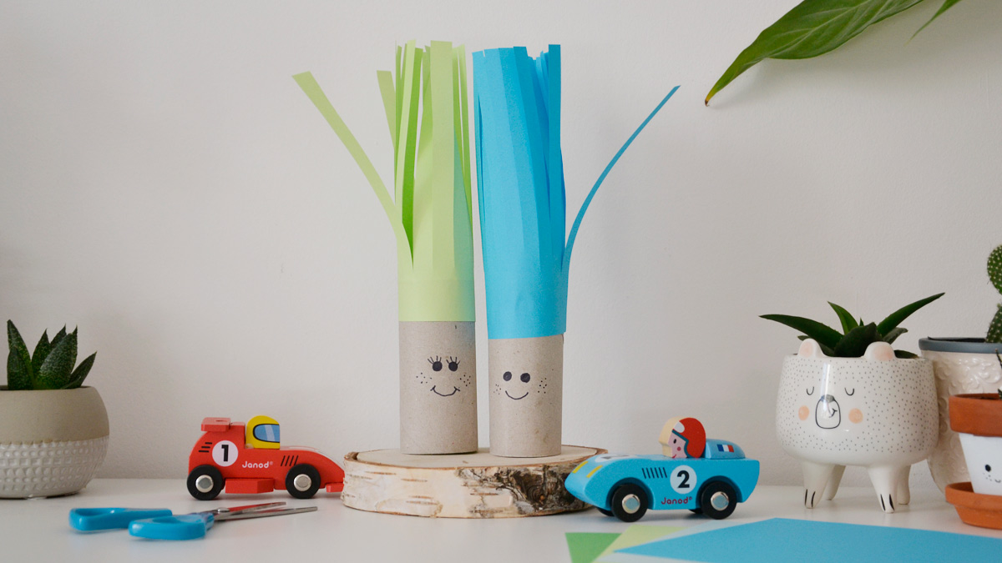
Do pracy potrzebna będą potrzebne 2 rolki papieru i krepa kolorowa. Proszę z dzieckiem wykonać pracę plastyczną zgodnie ze wzorem. ( obrazek poniżej).

Pracę proszę zostawić będzie ona udokumentowaniem zrealizowanego projektu

Miłej zabawy i powodzenia
Pani Martyna

